ご 案 内

このプリントは、五十音の学習、筆記練習用に作成したものです。

学習予定の文字は上から鉛筆等でなぞれるよう、初期設定では文字色を薄い灰色にしてあります。

児童・生徒の習得状況や発達、学習歴などにあわせて、文字、文字色、字体、フォントサイズ、イラスト、問題数の増減等、自由に変更してお使いください。

本プリントに使用したイラストは、マイクロソフト社のホームページ、もしくは本サイト「ほくとくネット」において提供されているものです。適宜、適切なイラストに変更してご利用ください。

2012年1月26日
せきもと まさこ

年 月 日
なまえ
ひらがな「ち」のれんしゅう
もじを えんぴつで なぞりましょう。

 | ち ず
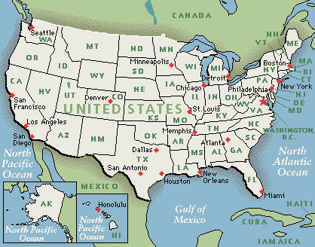 | ち ず
 | ち ず

年 月 日
なまえ
ひらがな「ち」のれんしゅう
もじを えんぴつで なぞりましょう。

ち る
ち ち
も ち

年 月 日
なまえ
ひらがな「ち」のれんしゅう
もじを えんぴつで なぞりましょう。

 | く ち
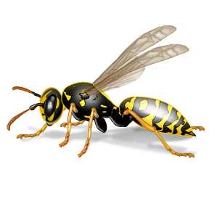 | は ち
 | まっち

「ち」が含まれる単語とイラスト

ちーず

ちょう
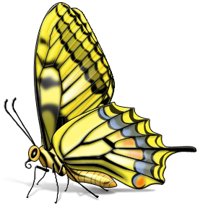

ちりとり


ちきゅう


